COMMUNIQUE DE PRESSE

Bienne, 10 Mai 2022
Construirons-nous à l'avenir de grands ouvrages d'infrastructure, comme des ponts d'autoroute, en bois ?

La construction d’infrastructures est l’un des principaux émetteurs de CO2 en Suisse, notamment en raison du recours au béton armé. Si l’on utilisait davantage le bois, ce secteur pourrait contribuer à la décarbonisation. Des ponts pour charges lourdes avec des éléments à caisson précontraints permettraient de réaliser de grands ouvrages tels que des ponts d’autoroute et des viaducs.

Le Conseil des États et le Conseil national ont adopté la motion « Recherche et innovation sur l’utilisation du bois dans la construction d’infrastructures pour contribuer à la décarbonisation ». Il s’agit maintenant de remplacer le béton armé dans la construction d’infrastructures par des matériaux qui stockent le CO₂, comme le bois. Pour y parvenir, la BFH a élaboré une stratégie de recherche en collaboration avec TS3 et d’autres partenaires économiques Un premier modèle de travail a été mis en place le 9 mai à Bienne et peut être visité.

Étude de faisabilité sur les ponts en bois pour charges lourdes
À ce jour, il existe déjà des exemples prometteurs de construction d’infrastructures à base de bois : les passages à faune, par exemple. Mais avant de pouvoir construire de grands ponts – en particulier des ponts dans l’axe du sens de la circulation –, la recherche a encore du travail. Sous la direction du professeur Steffen Franke, la BFH réalise une étude de faisabilité sur les ponts en bois pour charges lourdes destinés aux routes nationales et cantonales suisses. De janvier 2022 à juillet 2023, des tests combinant les sections transversales de caisson telles qu’ils sont utilisés dans la construction en béton et la technologie de précontrainte en bois seront menés. Ce projet entend préciser la géométrie du caisson, le tracé des éléments de précontrainte et la transmission de force en des points précis au sein de la structure. Mais l’étude portera également sur le processus de construction. Dans le cadre du projet, un premier modèle de travail composé de deux modules d’une section transversale de pont a été élaboré et érigé pour une analyse détaillée.

Raccordement au moyen de la technologie TS3
La technologie TS3 permet de réaliser de grandes surfaces en bois. Il a fallu dix années de recherche conjointe entre Timbatec, la Haute école spécialisée bernoise et l’EPF de Zurich pour la mettre au point. Utilisée avec succès dans le bâtiment et pour d’autres applications, la technologie TS3 est aujourd’hui prête à être commercialisée. Les éléments de pont exposés ici sont prévus pour un pont conçu de manière transversale par rapport à l’axe. Cela permet, par exemple, de réaliser une route cantonale qui enjamberait une autoroute à six voies avec un pilier central (2 x 22,5 m de portée comme poutre à deux travées et 40 tonnes de charge utile). Les différents panneaux des éléments sont reliés de manière rigide grâce à la technologie TS3, ce qui accroit la résistance à la torsion et permet aux panneaux d’interagir efficacement. En alignant plusieurs de ces éléments, en les reliant au moyen de la technologie TS3 et en appliquant ensuite la précontrainte à cette structure, un pont pourrait être réalisé. Les éléments du pont sont un modèle de travail qui permet d’évaluer de façon plus directe les nombreux détails afin de tester de nouvelles techniques dans le cadre du projet de recherche en cours.
Impressions de l’ouverture du 9 mai 2022
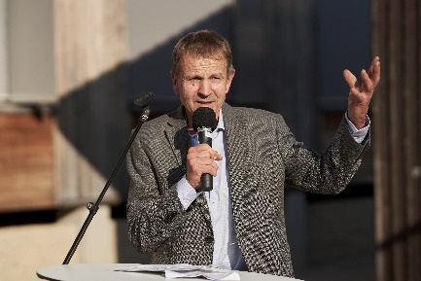
« Afin de promouvoir la matière première suisse qu'est le bois, j'ai déposé avec le conseiller aux Etats Jakob Stark, la motion du même nom 'Recherche et innovation du matériau bois pour son utilisation dans la construction d'infrastructures comme contribution à la décarbonisation'. »
Erich von Siebenthal, conseiller national et président de Lignum Holzwirtschaft Bern

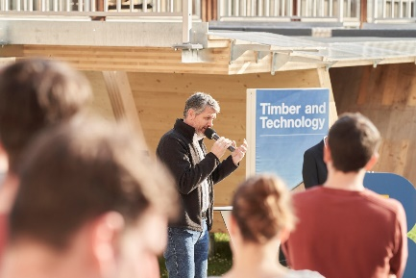
« Nous devons renoncer complètement à l'acier et au béton dans la construction d'infrastructures. »
Stefan Zöllig, directeur et copropriétaire de Timber Structures 3.0 AG ainsi que fondateur de Timbatec Holzbauingenieure AG

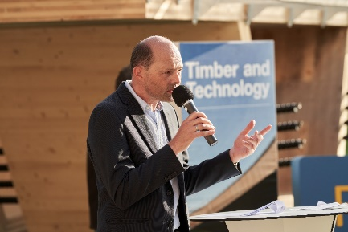
« Le pont inauguré aujourd'hui est un modèle de travail. Nous pouvons y aller et voir comment nous pourrions résoudre les détails autrement. Actuellement, deux étudiants du master Wood Technology réalisent également des travaux sur le modèle. »
Dr Steffen Franke, professeur de construction en bois et de statique, Haute école spécialisée bernoise BFH

Plus d’informatoins
www.bfh.ch/ponts-en-bois-charges-lourdes

Contacts
Dr. Steffen Franke, professeur de construction bois et de statique, +41 32 344 03 05, steffen.franke@bfh.ch

Stefan Zöllig, directeur et co-propriétaire Timber Structures 3.0 AG ainsi que fondateur Timbatec Holzbauingenieure AG, +41 58 255 15 01, stefan.zoellig@ts3.biz

Vera Reid, Communication BFH-AHB, +41 32 344 02 82, vera.reid@bfh.ch
Images
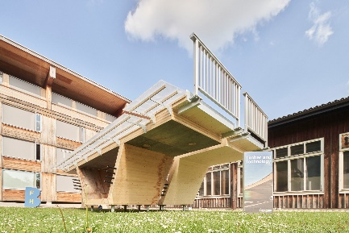
Image 1: Modèle de travail inauguré d'un pont en bois pour charges lourdes à Bienne

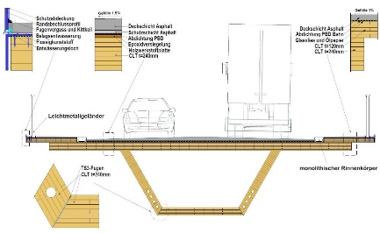

Image 2: Structure potentielle et détails d’une section transversale de pont de moyenne portée (modèle de travail)

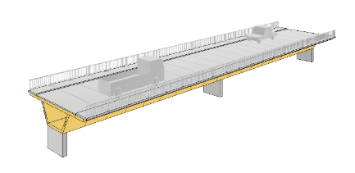
Image 3: Visualisation d’un pont pour charges lourdes à deux travées composé de modules individuels

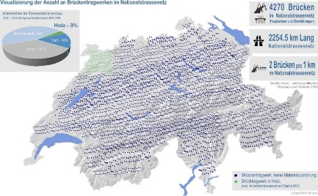

Bild 4: Visualisation du nombre de structures porteuses de ponts sur le réseau des routes nationales suisses

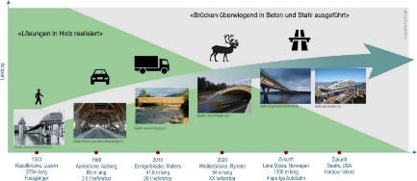

Image 5: Les ponts en bois au fil du temps et de l'évolution

